附件1：无锡市第一中学及金色豪门酒店周边地图
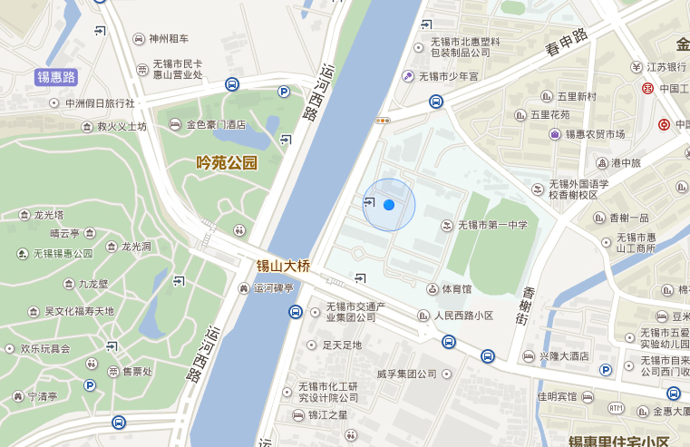
备注：步行约720米，从酒店起点向锡山大桥方向出发，过运河后从桥上人行便道下桥至桥旁匝道，沿学校围墙往北至运河东路98号无锡市第一中学西大门。扫下边二维码获得在线地图服务。
附件2：交通方式
无锡金色豪门酒店地址：无锡市梁溪区古华路2号（锡山大桥桥堍） 酒店电话：0510-66078888
1.火车：坐到无锡站下车，离开金色豪门酒店5公里。坐公交2、66、98、208路到吟苑公园站下，步行120米即到；坐83路到龙光路（古华山路）下，再步行约280米即到。若在无锡东站下车，离金色豪门酒店28公里，请在高铁出口坐地铁1号线至五爱广场站2B出口出，步行500米坐87路、27路、71路到吟苑公园站下，步行120米即到。
2.汽车：无锡汽车站在无锡火车站旁，坐2、66、83、98、208路公交车（同上）。

3.自驾：请扫下边二维码导航。
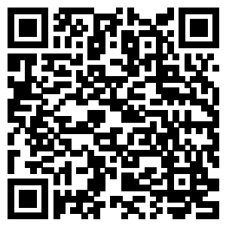
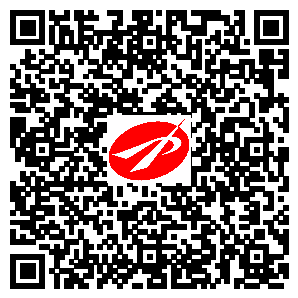

导航到金色豪门酒店 导航到无锡市第一中学

附件3：与会人员名单汇总
市与会人员名单
序号 | 姓名 | 性别 | 单位 | 职称 | 职务 | 联系电话 | 备注
备注：备注栏目中说明“领队”“交流”“参会”。

附件4：会议交流材料格式要求
一、交流材料栏目
标题：关于“xxxxx”的试题研制及思考（或者其他）
主要栏目：1.试题呈现 2.命制思路 3.素材及背景说明 4.研题反思
二、纸张规格：A4纸
三、页面设置
1.页边距：上2.5厘米，下2.5厘米，左3厘米，右3厘米。
2.版 式：页眉1.5厘米,页脚2.5厘米。
四、字体及正文要求
1.题目：用小三号黑体。
2.交流材料作者、单位用３号楷体字加重标注。居中排列。位于标题下空一行。姓名位于发言单位之上，与发言单位之间空一行，单位用小括号括回，下空一行接正文。
3.正文：一级标题用小四号黑体，其余各级标题同正文，正文用11号宋体字（表格内文字的字号可适当调整），行距22，页码在下居中。结构层次序数，第一层为“一”，第二层为“(一)”，第三层为“1.”，第四层为“(1)”。所有标题独立成行，不加标点。

